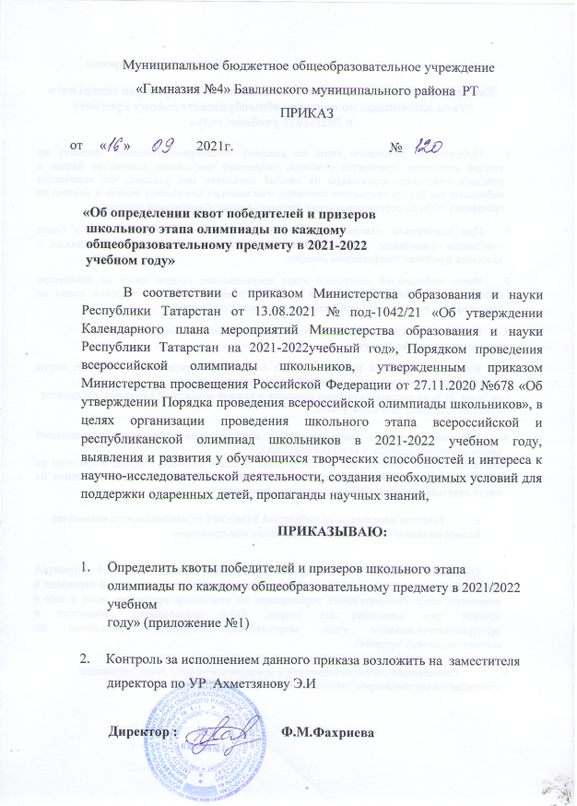Приложение №1 к приказу

Квота на установление количества победителей и призеров школьного этапа олимпиады по каждому общеобразовательному предмету
в 2021-2022 учебном году»

  - Победителем школьного этапа по каждому общеобразовательному предмету по каждой параллели, признается участник, набравший наибольшее количество баллов в рейтинге участников олимпиады по каждой параллели при условии, что количество набранных им баллов превышает половину максимально возможных баллов и должно не превышать 10 % по соответствующему предмету в каждой возрастной категории.

  - При одинаковом максимальном количестве баллов набранных у двух и более участников олимпиады, то все они также признаются победителями олимпиады и заносятся в рейтинг в алфавитном порядке.

  - Число победителей школьного этапа превышающие общую квоту на количество победителей и призеров школьного этапа, оргкомитет оставляет за собой право на перепроверку данных работ предметно-методической комиссией.

  - В случае, когда победители не определены, в школьном этапе Олимпиады определяются только призеры.

  - Количество призеров школьного этапа олимпиады определяется, исходя из квоты победителей и призеров, установленной оргкомитетом, а именно:

- не более 20 % по соответствующему предмету в каждой возрастной категории, следующие в итоговой таблице за победителями.

- Участник школьного этапа олимпиады, определяемого в пределах установленной квоты в качестве призера, у которого оказывается

количество баллов такое же, как и у следующих за ним в итоговой таблице, и при этом по совокупности превышается квота на победителей и призеров, то данные участники не могут являться призерами школьного этапа олимпиады.

- Участник олимпиады не набравший более 50% от максимального количества баллов не может быть признан победителем или призером.

- Оргкомитет оставляет за собой право на увеличение квоты победителей и призеров школьного этапа до 15 % и 25 % от общего количества участников по одной параллели в отдельных общеобразовательных учреждениях по отдельным предметам, если в них в течение трех последних лет подряд, были подготовлены победители и призерызаключительного этапа всероссийских олимпиад школьников по соответствующему предмету.

- Рейтинговый список победителей и призеров школьного этапа олимпиады утверждается организатором школьного этапа олимпиады.

